МИНИСТЕРСТВО ОБРАЗОВАНИЯ И НАУКИ ДНР

ДОНЕЦКИЙ НАЦИОНАЛЬНЫЙ ТЕХНИЧЕСКИЙ УНИВЕРСИТЕТ

Институт КНТ

Факультет ФИСП

Кафедра ПИ им. Л.П. Фельдмана

Лабораторная работа №7

Тема: «Обфускация программ»

Курс: Безопасность программ и данных

Выполнил

ст. гр. ПИ-18б

Моргунов А.Г.

Проверил

Ногтев Е.А.

Донецк – 2021

**Задание к лабораторной работе:**

1) Изучить теоретические сведения по предложенной теме.

2) Изучить в рамках собственного проекта возможности представленных в лабораторной работе утилит для обфускации, отметить достоинства и недостатки.

3) Использовать существующие (предложенные) средства обфускации для защиты авторства программного кода.

**Код программы на JavaScript**

function newTable()

{

var table = document.createElement("table");

var cap = document.createElement("caption");

cap.innerHTML = "<p><b>Таблица 3</b></p>";

table.appendChild(cap);

table.style.border = "3px double white";

table.style.width = 100 + "%";

var x =

[

[0, 1.79, 0, 0, 54.0, 0, 0, 321.0, 0, 0],

[140, 38.6, 0, 0, 0.0, 0, 0, 193.0, 0, 0],

[0, 20.0, 0, 0, 0, 0, 0, 600.0, 0, 0],

[67.0, 56.67, 0, 0, 0, 0, 0, 400.0, 0, 10.0],

[0, 17.87, 0, 0, 27.0, 0, 0, 750.0, 0, 0],

[1, 3.57, 0, 0, 13.0, 0, 0, 89.0, 0, 0],

[0, 37.33, 0, 0, 0, 0, 0, 267.0, 0, 0],

[47.0, 72.09, 0, 0, 0, 0, 0, 488.0, 0, 0],

[0, 57.14, 0, 0, 0, 0, 0, 265.0, 0, 0],

[1, 20.0, 0, 0, 0, 0, 0, 118.0, 0, 0],

];

for(var i = 0; i < 10; i++)

{

var tr = document.createElement("tr");

for(var j =0; j < 10; j++)

{

var td = document.createElement("td");

td.innerText = x[i][j];

td.style.border = "3px dashed blue";

td.style.backgroundColor = "#00BFFF"

td.style.padding = "10px";

td.style.borderRadius = "10px";

tr.appendChild(td);

}

table.appendChild(tr);

}

if (document.getElementsByTagName("table")[0] == null)

document.body.appendChild(table);

else

{

document.body.replaceChild(table,document.getElementsByTagName("table")[0]);

}

var butColor = document.createElement("button");

butColor.appendChild(document.createTextNode("Преобразовать"));

butColor.onclick = color;

if(document.getElementsByTagName("button")[1] == null)

document.body.appendChild(butColor);

else

document.body.replaceChild(butColor, document.getElementsByTagName("button")[1]);

}

function color()

{

var table = document.querySelectorAll("table")[0];

var tr = table.querySelectorAll("tr");

for (var xs = 0; xs < 10; xs++)

{

for(var i = 0; i < tr.length; i++)

{

var td = tr[i].querySelectorAll("td");

for(var j = 0; j < td.length; j++)

{

if (td[j].innerText === '0' || td[j].innerText === '-' || td[j].innerText === '')

td[j].style.backgroundColor = "yellow";

}

}

var countZero = 0;

for(var i = 0; i < tr[0].querySelectorAll("td").length; i++)

{

countZero = 0;

for (j = 0; j < tr.length;j++)

{

var td = tr[j].querySelectorAll("td");

if (td[i].innerText === '0' || td[i].innerText === '-' || td[i].innerText === '')

countZero++;

else

break;

}

var flag = false;

if(countZero == tr.length)

{

flag = true;

for (j = 0; j < tr.length;j++)

{

tr[j].removeChild(tr[j].querySelectorAll("td")[i]);

}

}

}

}

var leng = document.createElement("tr");

for (var i = 0; i < table.querySelectorAll("tr")[i].querySelectorAll("td").length; i++)

{

var summ = 0;

var tds = document.createElement("td");

for (var j = 0; j < table.querySelectorAll("tr").length; j++)

{

var x = table.querySelectorAll("tr")[j];

var y = x.querySelectorAll("td");

summ += Number(y[i].innerHTML);

}

console.log(summ);

tds.innerHTML = summ;

tds.style.borderBottom = "3px solid grey";

tds.style.borderLeft = "3px solid grey";

tds.style.borderRight = "3px solid grey";

leng.appendChild(tds);

}

table.appendChild(leng);

}

**YUICompressor**

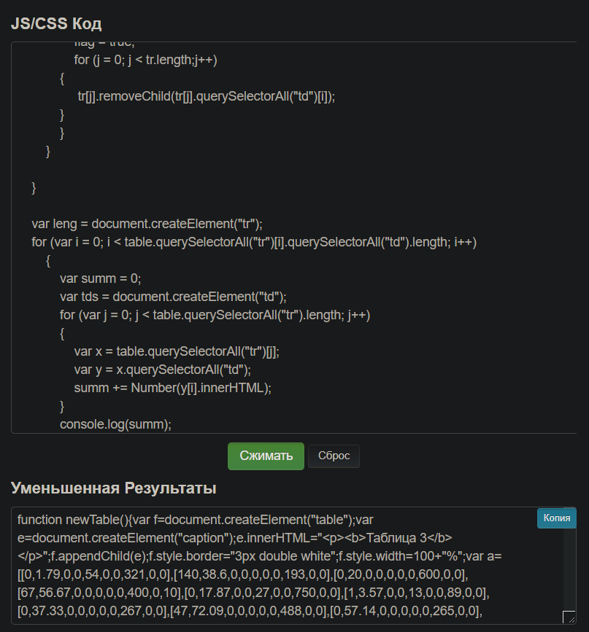

Не производит обфускацию кода. Уменьшает размеры программного кода.

Код после обработки:

function newTable(){var f=document.createElement("table");var e=document.createElement("caption");e.innerHTML="<p><b>Таблица 3</b></p>";f.appendChild(e);f.style.border="3px double white";f.style.width=100+"%";var a=[[0,1.79,0,0,54,0,0,321,0,0],[140,38.6,0,0,0,0,0,193,0,0],[0,20,0,0,0,0,0,600,0,0],[67,56.67,0,0,0,0,0,400,0,10],[0,17.87,0,0,27,0,0,750,0,0],[1,3.57,0,0,13,0,0,89,0,0],[0,37.33,0,0,0,0,0,267,0,0],[47,72.09,0,0,0,0,0,488,0,0],[0,57.14,0,0,0,0,0,265,0,0],[1,20,0,0,0,0,0,118,0,0]];for(var d=0;d<10;d++){var g=document.createElement("tr");for(var c=0;c<10;c++){var h=document.createElement("td");h.innerText=a[d][c];h.style.border="3px dashed blue";h.style.backgroundColor="#00BFFF";h.style.padding="10px";h.style.borderRadius="10px";g.appendChild(h)}f.appendChild(g)}if(document.getElementsByTagName("table")[0]==null){document.body.appendChild(f)}else{document.body.replaceChild(f,document.getElementsByTagName("table")[0])}var b=document.createElement("button");b.appendChild(document.createTextNode("Преобразовать"));b.onclick=color;if(document.getElementsByTagName("button")[1]==null){document.body.appendChild(b)}else{document.body.replaceChild(b,document.getElementsByTagName("button")[1])}}function color(){var n=document.querySelectorAll("table")[0];var h=n.querySelectorAll("tr");for(var b=0;b<10;b++){for(var f=0;f<h.length;f++){var c=h[f].querySelectorAll("td");for(var d=0;d<c.length;d++){if(c[d].innerText==="0"||c[d].innerText==="-"||c[d].innerText===""){c[d].style.backgroundColor="yellow"}}}var o=0;for(var f=0;f<h[0].querySelectorAll("td").length;f++){o=0;for(d=0;d<h.length;d++){var c=h[d].querySelectorAll("td");if(c[f].innerText==="0"||c[f].innerText==="-"||c[f].innerText===""){o++}else{break}}var g=false;if(o==h.length){g=true;for(d=0;d<h.length;d++){h[d].removeChild(h[d].querySelectorAll("td")[f])}}}}var a=document.createElement("tr");for(var f=0;f<n.querySelectorAll("tr")[f].querySelectorAll("td").length;f++){var m=0;var e=document.createElement("td");for(var d=0;d<n.querySelectorAll("tr").length;d++){var l=n.querySelectorAll("tr")[d];var k=l.querySelectorAll("td");m+=Number(k[f].innerHTML)}console.log(m);e.innerHTML=m;e.style.borderBottom="3px solid grey";e.style.borderLeft="3px solid grey";e.style.borderRight="3px solid grey";a.appendChild(e)}n.appendChild(a)};

**Packer**

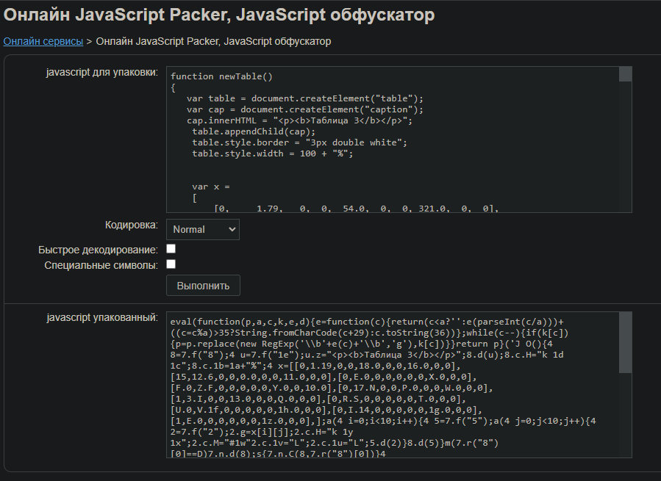

Преимуществом является уменьшение кода программы. Недостатком является то, что программу все еще можно прочитать и определить ее функционал.

Код после обработки:

eval(function(p,a,c,k,e,d){e=function(c){return(c<a?'':e(parseInt(c/a)))+((c=c%a)>35?String.fromCharCode(c+29):c.toString(36))};while(c--){if(k[c]){p=p.replace(new RegExp('\\b'+e(c)+'\\b','g'),k[c])}}return p}('J O(){4 8=7.f("8");4 u=7.f("1e");u.z="<p><b>Таблица 3</b></p>";8.d(u);8.c.H="k 1d 1c";8.c.1b=1a+"%";4 x=[[0,1.19,0,0,18.0,0,0,16.0,0,0],[15,12.6,0,0,0.0,0,0,11.0,0,0],[0,E.0,0,0,0,0,0,X.0,0,0],[F.0,Z.F,0,0,0,0,0,Y.0,0,10.0],[0,17.N,0,0,P.0,0,0,W.0,0,0],[1,3.I,0,0,13.0,0,0,Q.0,0,0],[0,R.S,0,0,0,0,0,T.0,0,0],[U.0,V.1f,0,0,0,0,0,1h.0,0,0],[0,I.14,0,0,0,0,0,1g.0,0,0],[1,E.0,0,0,0,0,0,1z.0,0,0],];a(4 i=0;i<10;i++){4 5=7.f("5");a(4 j=0;j<10;j++){4 2=7.f("2");2.g=x[i][j];2.c.H="k 1y 1x";2.c.M="#1w"2.c.1v="L";2.c.1u="L";5.d(2)}8.d(5)}m(7.r("8")[0]==D)7.n.d(8);s{7.n.C(8,7.r("8")[0])}4 l=7.f("t");l.d(7.1t("Преобразовать"));l.1s=K;m(7.r("t")[1]==D)7.n.d(l);s 7.n.C(l,7.r("t")[1])}J K(){4 8=7.9("8")[0];4 5=8.9("5");a(4 v=0;v<10;v++){a(4 i=0;i<5.e;i++){4 2=5[i].9("2");a(4 j=0;j<2.e;j++){m(2[j].g===\'0\'||2[j].g===\'-\'||2[j].g===\'\')2[j].c.M="1l"}}4 o=0;a(4 i=0;i<5[0].9("2").e;i++){o=0;a(j=0;j<5.e;j++){4 2=5[j].9("2");m(2[i].g===\'0\'||2[i].g===\'-\'||2[i].g===\'\')o++;s 1A}4 G=1i;m(o==5.e){G=1m;a(j=0;j<5.e;j++){5[j].1n(5[j].9("2")[i])}}}}4 w=7.f("5");a(4 i=0;i<8.9("5")[i].9("2").e;i++){4 q=0;4 h=7.f("2");a(4 j=0;j<8.9("5").e;j++){4 x=8.9("5")[j];4 y=x.9("2");q+=1r(y[i].z)}1j.1k(q);h.z=q;h.c.1o="k B A";h.c.1p="k B A";h.c.1q="k B A";w.d(h)}8.d(w)}',62,99,'||td||var|tr||document|table|querySelectorAll|for||style|appendChild|length|createElement|innerText|tds|||3px|butColor|if|body|countZero||summ|getElementsByTagName|else|button|cap|xs|leng|||innerHTML|grey|solid|replaceChild|null|20|67|flag|border|57|function|color|10px|backgroundColor|87|newTable|27|89|37|33|267|47|72|750|600|400|56||193|38|||140|321||54|79|100|width|white|double|caption|09|265|488|false|console|log|yellow|true|removeChild|borderBottom|borderLeft|borderRight|Number|onclick|createTextNode|borderRadius|padding|00BFFF|blue|dashed|118|break'.split('|')))

**Google Closure Compiler**

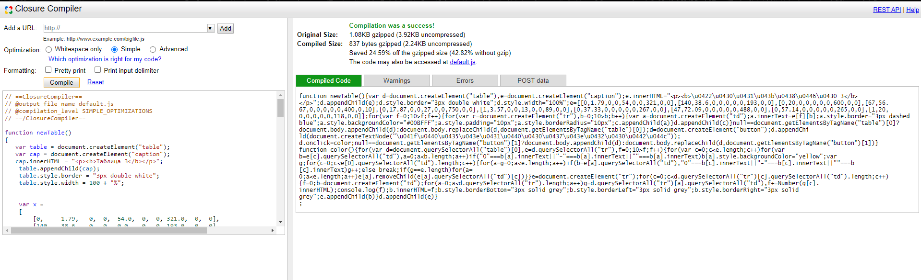

Данный инструмент хорошо справился с задачей обфускации. По сгенерированному коду крайне сложно определить алгоритм работы программы.

Код после обработки:

function newTable(){var d=document.createElement("table"),e=document.createElement("caption");e.innerHTML="<p><b>\u0422\u0430\u0431\u043b\u0438\u0446\u0430 3</b></p>";d.appendChild(e);d.style.border="3px double white";d.style.width="100%";e=[[0,1.79,0,0,54,0,0,321,0,0],[140,38.6,0,0,0,0,0,193,0,0],[0,20,0,0,0,0,0,600,0,0],[67,56.67,0,0,0,0,0,400,0,10],[0,17.87,0,0,27,0,0,750,0,0],[1,3.57,0,0,13,0,0,89,0,0],[0,37.33,0,0,0,0,0,267,0,0],[47,72.09,0,0,0,0,0,488,0,0],[0,57.14,0,0,0,0,0,265,0,0],[1,20, 0,0,0,0,0,118,0,0]];for(var f=0;10>f;f++){for(var c=document.createElement("tr"),b=0;10>b;b++){var a=document.createElement("td");a.innerText=e[f][b];a.style.border="3px dashed blue";a.style.backgroundColor="#00BFFF";a.style.padding="10px";a.style.borderRadius="10px";c.appendChild(a)}d.appendChild(c)}null==document.getElementsByTagName("table")[0]?document.body.appendChild(d):document.body.replaceChild(d,document.getElementsByTagName("table")[0]);d=document.createElement("button");d.appendChild(document.createTextNode("\u041f\u0440\u0435\u043e\u0431\u0440\u0430\u0437\u043e\u0432\u0430\u0442\u044c")); d.onclick=color;null==document.getElementsByTagName("button")[1]?document.body.appendChild(d):document.body.replaceChild(d,document.getElementsByTagName("button")[1])} function color(){for(var d=document.querySelectorAll("table")[0],e=d.querySelectorAll("tr"),f=0;10>f;f++){for(var c=0;c<e.length;c++)for(var b=e[c].querySelectorAll("td"),a=0;a<b.length;a++)if("0"===b[a].innerText||"-"===b[a].innerText||""===b[a].innerText)b[a].style.backgroundColor="yellow";var g;for(c=0;c<e[0].querySelectorAll("td").length;c++){for(a=g=0;a<e.length;a++)if(b=e[a].querySelectorAll("td"),"0"===b[c].innerText||"-"===b[c].innerText||""===b[c].innerText)g++;else break;if(g==e.length)for(a= 0;a<e.length;a++)e[a].removeChild(e[a].querySelectorAll("td")[c])}}e=document.createElement("tr");for(c=0;c<d.querySelectorAll("tr")[c].querySelectorAll("td").length;c++){f=0;b=document.createElement("td");for(a=0;a<d.querySelectorAll("tr").length;a++)g=d.querySelectorAll("tr")[a].querySelectorAll("td"),f+=Number(g[c].innerHTML);console.log(f);b.innerHTML=f;b.style.borderBottom="3px solid grey";b.style.borderLeft="3px solid grey";b.style.borderRight="3px solid grey";e.appendChild(b)}d.appendChild(e)} ;

**JavaScript Obfuscator (Canada);**

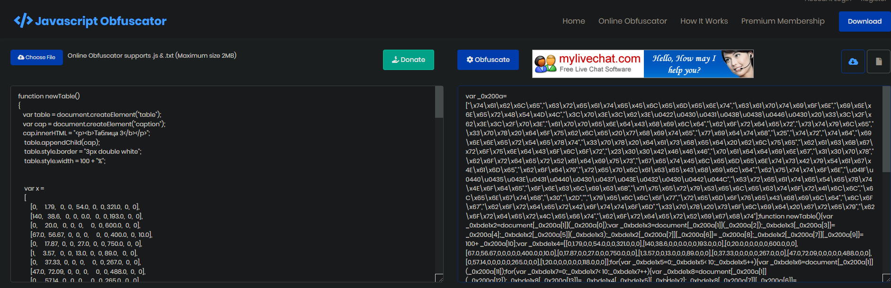

Данный обфускатор хорошо справился с поставленной задачей, по переделанному коду сложно понять, что делает программа. Хотя имена функций сохранились, что не очень хорошо. Также код не увеличился в размере, что является плюсом данного обфускатора

Код после обработки:

var _0x200a=["\x74\x61\x62\x6C\x65","\x63\x72\x65\x61\x74\x65\x45\x6C\x65\x6D\x65\x6E\x74","\x63\x61\x70\x74\x69\x6F\x6E","\x69\x6E\x6E\x65\x72\x48\x54\x4D\x4C","\x3C\x70\x3E\x3C\x62\x3E\u0422\u0430\u0431\u043B\u0438\u0446\u0430\x20\x33\x3C\x2F\x62\x3E\x3C\x2F\x70\x3E","\x61\x70\x70\x65\x6E\x64\x43\x68\x69\x6C\x64","\x62\x6F\x72\x64\x65\x72","\x73\x74\x79\x6C\x65","\x33\x70\x78\x20\x64\x6F\x75\x62\x6C\x65\x20\x77\x68\x69\x74\x65","\x77\x69\x64\x74\x68","\x25","\x74\x72","\x74\x64","\x69\x6E\x6E\x65\x72\x54\x65\x78\x74","\x33\x70\x78\x20\x64\x61\x73\x68\x65\x64\x20\x62\x6C\x75\x65","\x62\x61\x63\x6B\x67\x72\x6F\x75\x6E\x64\x43\x6F\x6C\x6F\x72","\x23\x30\x30\x42\x46\x46\x46","\x70\x61\x64\x64\x69\x6E\x67","\x31\x30\x70\x78","\x62\x6F\x72\x64\x65\x72\x52\x61\x64\x69\x75\x73","\x67\x65\x74\x45\x6C\x65\x6D\x65\x6E\x74\x73\x42\x79\x54\x61\x67\x4E\x61\x6D\x65","\x62\x6F\x64\x79","\x72\x65\x70\x6C\x61\x63\x65\x43\x68\x69\x6C\x64","\x62\x75\x74\x74\x6F\x6E","\u041F\u0440\u0435\u043E\u0431\u0440\u0430\u0437\u043E\u0432\u0430\u0442\u044C","\x63\x72\x65\x61\x74\x65\x54\x65\x78\x74\x4E\x6F\x64\x65","\x6F\x6E\x63\x6C\x69\x63\x6B","\x71\x75\x65\x72\x79\x53\x65\x6C\x65\x63\x74\x6F\x72\x41\x6C\x6C","\x6C\x65\x6E\x67\x74\x68","\x30","\x2D","","\x79\x65\x6C\x6C\x6F\x77","\x72\x65\x6D\x6F\x76\x65\x43\x68\x69\x6C\x64","\x6C\x6F\x67","\x62\x6F\x72\x64\x65\x72\x42\x6F\x74\x74\x6F\x6D","\x33\x70\x78\x20\x73\x6F\x6C\x69\x64\x20\x67\x72\x65\x79","\x62\x6F\x72\x64\x65\x72\x4C\x65\x66\x74","\x62\x6F\x72\x64\x65\x72\x52\x69\x67\x68\x74"];function newTable(){var _0xbde1x2=document[_0x200a[1]](_0x200a[0]);var _0xbde1x3=document[_0x200a[1]](_0x200a[2]);_0xbde1x3[_0x200a[3]]= _0x200a[4];_0xbde1x2[_0x200a[5]](_0xbde1x3);_0xbde1x2[_0x200a[7]][_0x200a[6]]= _0x200a[8];_0xbde1x2[_0x200a[7]][_0x200a[9]]= 100+ _0x200a[10];var _0xbde1x4=[[0,1.79,0,0,54.0,0,0,321.0,0,0],[140,38.6,0,0,0.0,0,0,193.0,0,0],[0,20.0,0,0,0,0,0,600.0,0,0],[67.0,56.67,0,0,0,0,0,400.0,0,10.0],[0,17.87,0,0,27.0,0,0,750.0,0,0],[1,3.57,0,0,13.0,0,0,89.0,0,0],[0,37.33,0,0,0,0,0,267.0,0,0],[47.0,72.09,0,0,0,0,0,488.0,0,0],[0,57.14,0,0,0,0,0,265.0,0,0],[1,20.0,0,0,0,0,0,118.0,0,0]];for(var _0xbde1x5=0;_0xbde1x5< 10;_0xbde1x5++){var _0xbde1x6=document[_0x200a[1]](_0x200a[11]);for(var _0xbde1x7=0;_0xbde1x7< 10;_0xbde1x7++){var _0xbde1x8=document[_0x200a[1]](_0x200a[12]);_0xbde1x8[_0x200a[13]]= _0xbde1x4[_0xbde1x5][_0xbde1x7];_0xbde1x8[_0x200a[7]][_0x200a[6]]= _0x200a[14];_0xbde1x8[_0x200a[7]][_0x200a[15]]= _0x200a[16];_0xbde1x8[_0x200a[7]][_0x200a[17]]= _0x200a[18];_0xbde1x8[_0x200a[7]][_0x200a[19]]= _0x200a[18];_0xbde1x6[_0x200a[5]](_0xbde1x8)};_0xbde1x2[_0x200a[5]](_0xbde1x6)};if(document[_0x200a[20]](_0x200a[0])[0]== null){document[_0x200a[21]][_0x200a[5]](_0xbde1x2)}else {document[_0x200a[21]][_0x200a[22]](_0xbde1x2,document[_0x200a[20]](_0x200a[0])[0])};var _0xbde1x9=document[_0x200a[1]](_0x200a[23]);_0xbde1x9[_0x200a[5]](document[_0x200a[25]](_0x200a[24]));_0xbde1x9[_0x200a[26]]= color;if(document[_0x200a[20]](_0x200a[23])[1]== null){document[_0x200a[21]][_0x200a[5]](_0xbde1x9)}else {document[_0x200a[21]][_0x200a[22]](_0xbde1x9,document[_0x200a[20]](_0x200a[23])[1])}}function color(){var _0xbde1x2=document[_0x200a[27]](_0x200a[0])[0];var _0xbde1x6=_0xbde1x2[_0x200a[27]](_0x200a[11]);for(var _0xbde1xb=0;_0xbde1xb< 10;_0xbde1xb++){for(var _0xbde1x5=0;_0xbde1x5< _0xbde1x6[_0x200a[28]];_0xbde1x5++){var _0xbde1x8=_0xbde1x6[_0xbde1x5][_0x200a[27]](_0x200a[12]);for(var _0xbde1x7=0;_0xbde1x7< _0xbde1x8[_0x200a[28]];_0xbde1x7++){if(_0xbde1x8[_0xbde1x7][_0x200a[13]]=== _0x200a[29]|| _0xbde1x8[_0xbde1x7][_0x200a[13]]=== _0x200a[30]|| _0xbde1x8[_0xbde1x7][_0x200a[13]]=== _0x200a[31]){_0xbde1x8[_0xbde1x7][_0x200a[7]][_0x200a[15]]= _0x200a[32]}}};var _0xbde1xc=0;for(var _0xbde1x5=0;_0xbde1x5< _0xbde1x6[0][_0x200a[27]](_0x200a[12])[_0x200a[28]];_0xbde1x5++){_0xbde1xc= 0;for(_0xbde1x7= 0;_0xbde1x7< _0xbde1x6[_0x200a[28]];_0xbde1x7++){var _0xbde1x8=_0xbde1x6[_0xbde1x7][_0x200a[27]](_0x200a[12]);if(_0xbde1x8[_0xbde1x5][_0x200a[13]]=== _0x200a[29]|| _0xbde1x8[_0xbde1x5][_0x200a[13]]=== _0x200a[30]|| _0xbde1x8[_0xbde1x5][_0x200a[13]]=== _0x200a[31]){_0xbde1xc++}else {break}};var _0xbde1xd=false;if(_0xbde1xc== _0xbde1x6[_0x200a[28]]){_0xbde1xd= true;for(_0xbde1x7= 0;_0xbde1x7< _0xbde1x6[_0x200a[28]];_0xbde1x7++){_0xbde1x6[_0xbde1x7][_0x200a[33]](_0xbde1x6[_0xbde1x7][_0x200a[27]](_0x200a[12])[_0xbde1x5])}}}};var _0xbde1xe=document[_0x200a[1]](_0x200a[11]);for(var _0xbde1x5=0;_0xbde1x5< _0xbde1x2[_0x200a[27]](_0x200a[11])[_0xbde1x5][_0x200a[27]](_0x200a[12])[_0x200a[28]];_0xbde1x5++){var _0xbde1xf=0;var _0xbde1x10=document[_0x200a[1]](_0x200a[12]);for(var _0xbde1x7=0;_0xbde1x7< _0xbde1x2[_0x200a[27]](_0x200a[11])[_0x200a[28]];_0xbde1x7++){var _0xbde1x4=_0xbde1x2[_0x200a[27]](_0x200a[11])[_0xbde1x7];var _0xbde1x11=_0xbde1x4[_0x200a[27]](_0x200a[12]);_0xbde1xf+= Number(_0xbde1x11[_0xbde1x5][_0x200a[3]])};console[_0x200a[34]](_0xbde1xf);_0xbde1x10[_0x200a[3]]= _0xbde1xf;_0xbde1x10[_0x200a[7]][_0x200a[35]]= _0x200a[36];_0xbde1x10[_0x200a[7]][_0x200a[37]]= _0x200a[36];_0xbde1x10[_0x200a[7]][_0x200a[38]]= _0x200a[36];_0xbde1xe[_0x200a[5]](_0xbde1x10)};_0xbde1x2[_0x200a[5]](_0xbde1xe)}

**Uglify JS**

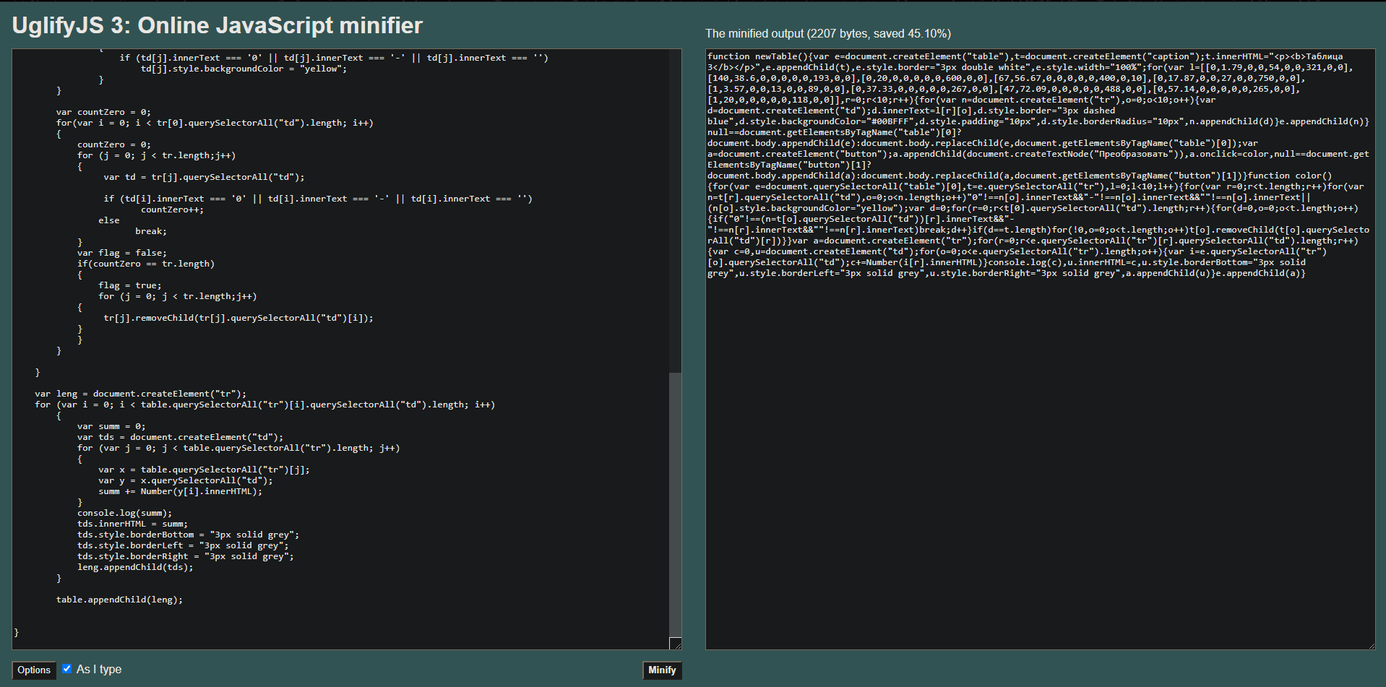

Это средство позволяет минимизировать код за счет полного удаления форматирования. Однако обфускация не производится.

Код после обрабоки:

function newTable(){var e=document.createElement("table"),t=document.createElement("caption");t.innerHTML="<p><b>Таблица 3</b></p>",e.appendChild(t),e.style.border="3px double white",e.style.width="100%";for(var l=[[0,1.79,0,0,54,0,0,321,0,0],[140,38.6,0,0,0,0,0,193,0,0],[0,20,0,0,0,0,0,600,0,0],[67,56.67,0,0,0,0,0,400,0,10],[0,17.87,0,0,27,0,0,750,0,0],[1,3.57,0,0,13,0,0,89,0,0],[0,37.33,0,0,0,0,0,267,0,0],[47,72.09,0,0,0,0,0,488,0,0],[0,57.14,0,0,0,0,0,265,0,0],[1,20,0,0,0,0,0,118,0,0]],r=0;r<10;r++){for(var n=document.createElement("tr"),o=0;o<10;o++){var d=document.createElement("td");d.innerText=l[r][o],d.style.border="3px dashed blue",d.style.backgroundColor="#00BFFF",d.style.padding="10px",d.style.borderRadius="10px",n.appendChild(d)}e.appendChild(n)}null==document.getElementsByTagName("table")[0]?document.body.appendChild(e):document.body.replaceChild(e,document.getElementsByTagName("table")[0]);var a=document.createElement("button");a.appendChild(document.createTextNode("Преобразовать")),a.onclick=color,null==document.getElementsByTagName("button")[1]?document.body.appendChild(a):document.body.replaceChild(a,document.getElementsByTagName("button")[1])}function color(){for(var e=document.querySelectorAll("table")[0],t=e.querySelectorAll("tr"),l=0;l<10;l++){for(var r=0;r<t.length;r++)for(var n=t[r].querySelectorAll("td"),o=0;o<n.length;o++)"0"!==n[o].innerText&&"-"!==n[o].innerText&&""!==n[o].innerText||(n[o].style.backgroundColor="yellow");var d=0;for(r=0;r<t[0].querySelectorAll("td").length;r++){for(d=0,o=0;o<t.length;o++){if("0"!==(n=t[o].querySelectorAll("td"))[r].innerText&&"-"!==n[r].innerText&&""!==n[r].innerText)break;d++}if(d==t.length)for(!0,o=0;o<t.length;o++)t[o].removeChild(t[o].querySelectorAll("td")[r])}}var a=document.createElement("tr");for(r=0;r<e.querySelectorAll("tr")[r].querySelectorAll("td").length;r++){var c=0,u=document.createElement("td");for(o=0;o<e.querySelectorAll("tr").length;o++){var i=e.querySelectorAll("tr")[o].querySelectorAll("td");c+=Number(i[r].innerHTML)}console.log(c),u.innerHTML=c,u.style.borderBottom="3px solid grey",u.style.borderLeft="3px solid grey",u.style.borderRight="3px solid grey",a.appendChild(u)}e.appendChild(a)}